Jézus nyomában

Lelkigyakorlatok a hétköznapokban
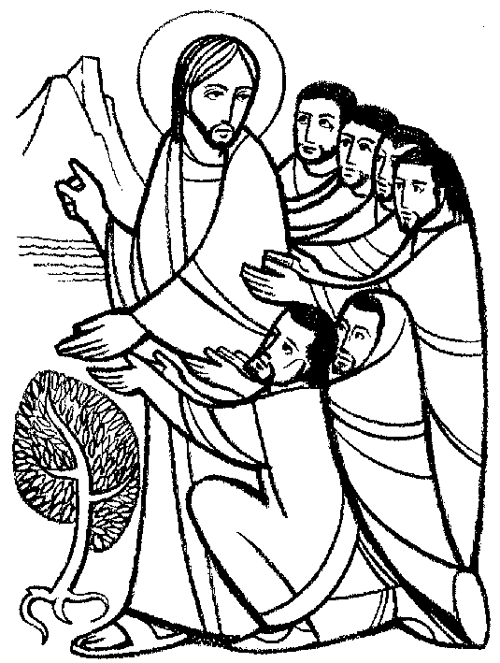

2009 Nagyböjt - Húsvét

Szent Ignác Jezsuita Szakkollégium

Összeállította: Koronkai Zoltán SJ és Bartók Tibor SJ



Bevezető
Akit életkörülményei akadályoznak abban, hogy több napra elvonuljon személyesen irányított, vagy csendmeditációs lelkigyakorlatra, de azt vállalni tudja, hogy naponta imádságra fordít bizonyos időt, az mindennapi élete keretei között is végezhet lelkigyakorlatot. A kísérővel való csoportos, illetve személyes találkozás segítséget ad az imádság tapasztalatainak elmélyítésében.
A kereszténység legnagyobb ünnepe a húsvét, Jézus Krisztus halálának és feltámadásának ünnepe. A böjt e misztérium befogadására való felkészülési idő. Ez a mindennapokban végezhető lelkigyakorlat 5 teljes hétből és még néhány napból áll (március 15 – április 22). Átfogja a nagyböjt utolsó 4 hetét és húsvét második hetének közepéig tart. Célja, hogy Jézus Krisztussal való személyes kapcsolatunk elmélyüljön, őt jobban megismerhessük és követhessük. A lelkigyakorlat nem ér véget a böjttel, mert nincs kereszténység a feltámadás nélkül és Jézus életének misztériumai csak a feltámadás titkaival teljesek.

Javaslatok a Hétköznapok lelkigyakorlata végzéséhez:
Az imára szánjak kb. 30 percet, a napnak abból a részéből, amikor a legzavartalanabbul imádkozhatom. Jó, ha az ima külső körülményeiben van valami állandóság, amit próbálok tartani: imasarok kialakítása, az ima időpontja stb. A kápolnát, vagy egy utamba eső templomot is választhatok az imám színhelyéül. A hétköznapok lelkigyakorlatának kézhez kapott anyagából csak az adott napra szóló anyaggal foglalkozom.
A napi imához saját szentírási részeket találunk (ld. imaanyagok), melyeket a „ritmikus” vagy a „szentignáci szemlélődés” módszerével imádkozhatunk (imamódszerekről ld. külön rész). Az evangéliumi jelenetek imádkozásához általában az „ignáci szemlélődés” elképzelős, beleélős módszere szokott alkalmasabb lenni.
Az imádságok végén imabeszélgetés van, ez az ima szíve. Megoszthatom az Úrral az ima közben tapasztaltakat, gondolataimat, vágyaimat. Segítséget kérhetek tőle, kérdezhetem, dicsérhetem, de lehet, hogy csak a lelki szemeimmel egyszerűen szemlélem. Egy szeretettel teljes tekintet többet jelenthet sokszor mint szavaink.
A napi ima mellett találunk olvasmányokat is. Ezek célja, hogy utazás közben, iskolai szünetben stb. olvasgatva segítsen napközben is az imádság lelkületét ápolni, a napi imában tapasztaltakat elmélyíteni.
Minden hétnek van egy sajátos témája (pl. teremtettségem), amihez egy-egy sajátos kegyelem is tartozik. A hét során a napi imáim elején ezt, vagy hasonló kegyelmet kérek.
A lelkigyakorlatok idején naplót is vezethetek. A naplóvezetést összehangolhatom a Szerető Figyelmesség imájával is (Exámen); a nap végén elvégzem az imát, és csak utána jegyzetelek röviden a lelkigyakorlatos naplómba: belső megmozdulásaim, apró felismeréseim, milyen volt az előkészületem, volt-e bennem vágyakozás, milyen volt a befejezés stb.
Nagyon ajánlott, ha ebben az időben gyakran veszek részt szentmisén. A böjti idő alatt érdemes egy alapos gyónást is végezni.
Ha valamelyik napnak az elmélkedése elmarad, egy alkalmas időben vissza lehet rá térni, be lehet pótolni. Az egyes hetek utolsó napjait használjam ismétlésre, vagy visszatekintésre. Ilyenkor megismételhetem egy adott nap elmélkedését, ami jobban megérintett vagy imában visszatekintek a hétre, és szemlélem, hogyan vezetett Isten az imák és egyéb tevékenységeim ideje alatt. Ha összehangolható, lelkigyakorlatozó társaimmal együtt is végezhetem napi imáimat.
(Sajgó Szabolcs nyomán).

Az imában fontos belső magatartások:
(1) Megengedni – elengedni – beengedni:
Ha valamit nem tudok megengedni, azt el sem tudom engedni, így helyet sem tudok adni az ima kegyelmeinek, nem tudok beengedni.
(2) Hatalomátadás:
Az ima csöndjében megtapasztalom, milyen Isten, ha belép hozzám, és milyen az én világom, ha Ő belép hozzám. Ebben a kétféle tapasztalatban az válik döntő kérdéssé, kinek és minek adom át magam fölött a hatalmat: Istennek és az Ő csöndjének, vagy mindannak a sokféle hangnak, amit magamban megtapasztalok, ha Isten belép hozzám. Ez tehát a hatalomátadás kérdése.
(3) Nyitottnak kell lennem, a nyitottság két pólusának feszültségében kell élnem:
Egyrészt készen kell lennem olyan összefüggések, lehetőségek felismerésére, amelyek elképzeléseimet meghaladják (Isten akarata, mások akarata). Másrészt reálisnak kell lennem, nem foglalhatok állást személyemen (adottságaimon, korlátaimon) kívül. Így illeszkedik az, ami már van, abba, ami Isten szántása nyomán ezután születik bennem.
(4) Nagylelkűség:
Tőlem telhetőleg igyekszem Isten számára jó szántóföld lenni. Erőimet, képességemet rendelkezésére bocsátom. Hitemben, meggyőződésemben tatom azt, amire Vele kapcsolatban vágyom, de ami még nem teljes valóság az életemben. Így már most Isten Országában élek, mert Isten Országa az az élet, amelyet ebben a meggyőződésben alakítok.
(5) Készség az elszenvedésre:
Jézussal együtt kész vagyok mindannak az elszenvedésére, ami akadályoz a még összeszedettebb imádkozásban. Vállalom ezt az áldozatot, mert fontos számomra, hogy találkozzak Vele az imában.
(6) Osztatlan, egyenes szándék:
Amennyire tőlem telik megpróbálom erőimet, érdeklődésemet stb. feléje, egy irányba fordítani. Így még nagyobb nyugalomra és békére jutok, ezek ugyanis nem más, mint az egy irányba fordított erők harmóniája. Az így elért béke és nyugalom még jobban segít összeszedettnek lenni, és az imában elmélyülni.
(7) Istenközpontú ima:
Ha az imában valamilyen kegyelmet, ajándékot kapok Istentől, akkor azt imabeszélgetésben megosztom Jézussal, elbeszélgetek Vele a kapott kegyelemről. Az Ő emberi természete segít a kapott kegyelmet elmélyíteni, beágyazni önismeretembe. Jobban önmagam leszek, miközben Rá támaszkodom. A Jézussal történt megosztásban tehát nem csak élvezője vagyok a kapott ajándékoknak.
(8) Tudatosítás:
Belső magatartásomat, amivel a nap folyamán a saját és mások tevékenységeiben részt veszek, naponta többször is tudatosítom. Néhány pillanat erejéig befelé figyelek, hogy ráérezzek a jellemző belső magatartásomra, irányultságomra. Így az imában is jobban és hamarabb érzékelem, ha Isten az imán keresztül „belenyúl” ezekbe a jellemző magatartásaimban, valamit elmozdít, odébb tesz.
(9) Szabadságot adni Istennek:
Az imámban szabadon engedem Istent, hogy akkor jöjjön, amikor akar, és azt hozzon magával, amit akar. Nem tukmálom Rá magamat, elképzeléseimet. Nem rángatom be magamhoz erőszakkal. Inkább fülelek, figyelmesen feléje fordulok, lépéseinek zajára figyelek, hogy amikor jön, be tudjam engedni.
Hogyan bánjak az elkalandozásokkal, mi az elkalandozások forrása?
•Mivel az imában alapvető Istenre irányultságomat (elköteleződésemet) gyakorlom, ezért ez felébreszti bennem, mindazt, ami ezzel az iránnyal, elköteleződésemmel ellentétes.
•Ilyenkor türelmesen tartom az irányt, ahelyett hogy megállnék és az úton lévő akadályt megpróbálnám azonnal eltávolítani.
•Az Isten körüli pályámon maradok; nem hagyom el pályámat, vagyis az imát, hogy felmerülő problémáimhoz menjek. Inkább azokat beengedem az imámba, de csak azért, hogy „leültessem” őket. Isten számára most csak ezen a pályán vagyok elérhető. Így megérintheti problémáimat, ha beengedem őket.
•Szeretettel, udvariasan kell bánom az elkalandozásokkal. Nem tehetem meg, hogy Istennel kedves vagyok, velük meg ellenséges. Ez megoszt, és megosztottságban nincs figyelem.
•A lélek szükségszerűen változik azáltal, hogy figyel valamire: amit szemlélünk, azzá válunk; amerre tekintünk, arra megyünk. Ezért ha az elkalandozásaimra figyelek, azok szerint fogok változni. Afölött azonban hatalmam van, hogy mire akarok figyelni, hogy akkor aszerint változzam. Ha tehát kitartóan Istenre, a Szentírás szavaira figyelek, aszerint is fogok változni.
Miből tudom, hogy Isten szól hozzám? Az én hangom, vagy az Õ hangja, amit az imában "hallok"?
•Talán mindkettő. Fogadjam el, hogy most éppen ez az, amin keresztül kapcsolatban állok Istennel. Talán nem Istent magát tapasztalom, de amit „hallok”, most éppen azon keresztül vagyok vele kapcsolatban. Amint a vak is csak botján át tapasztalja az utca kövét, tapasztalata mégis hiteles, valóban az utca kövét tapogatja. A kérdés az, hogy bízok-e a botomban, bízok-e a hangban, amin át Isten megszólít.
•Mindazt, amit az imában kapok, belehelyezhetem életem történetébe, s megfigyelhetem, összhangban van-e a korábban Istentől hallott hangokkal. Így ellenőrizhetem hitelességét.
Érzéseim szerepe az imában
•Érzéseim teljesebbé teszik részvételemet, bevonódásomat az imába.
•Segítenek Isten ajándékainak a teljesebb elsajátításában: amit lényem egy részével, pl. értelmemmel megragadtam, azt elmélyítik és megerősítik. Így növelik belátásaim, felismeréseim koherenciáját.
•Az érzések mutatják, mi fontos nekem valójában. Ebből a szempontból minden érzés helyénvaló. Csak akkor tudják betölteni ezt a lázmérő-funkciót, ha elfogadom őket. Az elfogadásukhoz az a felismerés vezet, hogy az érzések – keletkezésük pillanatában –morálisan se nem jók, se nem rosszak. Morális felelősségem csak a hosszú távú – szenvedéllyé váló – érzelmi reakcióimért van, ha pl. hosszú időn át harag a domináns érzésem.
•Érzéseim azt is mutatják, milyen alap-beállítottságaim vannak Istennel (istenkép), az emberekkel szemben.
•Érzéseimet tudatosítanom kell. Ha rejtekben maradnak, akkor ők fognak irányítani engem, a tudatosítás után azonban dönthetek róluk, hogy az általuk kijelölt irányba megyek-e vagy sem.
Vágyaim szerepe az imában
•Vágyaim életemnek a mozgatórugói. Mély hiteles vágyaim mutatják Isten velem kapcsolatos akaratát is, ugyanis ezek annyira mélyek, hogy nem élhetnék örömmel, ha betöltetlenül maradnak. Ezért Isten akaratának tekinthetem, ha valami a legmélyebb vágyaim szerint történik. Isten ezeken át szól hozzám.
•A legmélyebb vágyaim életemnek a rendező erői is. Ezért állandóan a tudatomban kell tartanom, hogy rendelkezésemre álljanak a belőlük származó erők. Ha kihunynak, elvész életemből az erő.
•A legmélyebb vágyaim megadják életemnek az irányát is. Mély vágyaim mentén tudom mederbe terelni érzéseimet is. Ha elvesztem vágyaimmal a kapcsolatot, akkor érzéseim vakon vagdalkoznak bennem, viselkedésem kormány nélküli hajó.

Imamódszerek

1. Imádság a Szentírással I. (ritmikus imamód)

I. Az ima előkészítése (8-10 perc)
- Elolvasom a szentírási szakaszt legalább kétszer, figyelve arra, hogy mely szavak, mondatok, képek érintettek meg belőle. Kiválasztok belőlük egyet-kettőt; ezeket esetleg le is írom magamnak.
- Ami megérintett a szövegből, azzal kapcsolatban megfogalmazok egy kérést, ami egyszerre kapcsolódik a szöveghez és az életemhez… Ez a kérés a kegyelem, amelyről érzem, hogy csak Isten ajándékozhatja nekem. A lelkigyakorlatok a hétköznapokban során érdemes a lelkigyakorlatos hét kegyelmét kérni, esetleg saját szavaimmal átfogalmazni.
- Eldöntöm, hogy hol és mennyi időt szeretnék imában tölteni, s ima közben nem változtatok ezen.

II. Az ima (20-30 perc)
- Isten jelenlétébe helyezkedem (testtartás, megérkezés)
- Elmondom a bevezető imát: „Uram, add, hogy ezt az időt egészen Neked tudjam adni mindazzal, amim van és ami vagyok. Legyen ez a Te dicsőségedre, tiszteletedre és szolgálatodra.”
- Kérem a kegyelmet, ami előzőleg megfogalmazódott bennem.
- Figyelmemet ráirányítom azokra a szavakra, mondatokra, vagy arra a képre, ami a szentírási szövegből leginkább megérintett. Lélegzésem ritmusára is figyelve ismétlem a szót, s hagyom, hogy hasson rám, hogy dolgozzon bennem. Figyelek belső megmozdulásaimra, amelyeket mindez kivált bennem.
- Ott időzök el, ahol leginkább érintve érzem magam.
- Az ima vége felé baráti beszélgetésbe kezdek Jézussal, vagy Istennel mindarról, ami az imámban történt. Befejezem egy Miatyánkkal vagy egy Dicsőséggel.

III. Visszatekintés (8-10 perc) Írásban.
- Milyen kegyelmet kértem (és kaptam?)
- Mely szó, mondat, kép hatott rám leginkább?
- Milyen belső megmozdulásokat tapasztaltam?
- Milyennek mutatkozott Isten az imában?
- Mi zavart?
- Mire szeretnék visszatérni?

2. Imádság a Szentírással II. (Ignáci szemlélődés)

I. Az ima előkészítése (8-10 perc)
- Elolvasom az evangéliumi szakaszt legalább kétszer. Három pontot kiemelek belőle.
- Ami megérintett a szövegből, azzal kapcsolatban megfogalmazok egy kérést, ami egyszerre kapcsolódik a szöveghez és az életemhez… Ez a kérés a kegyelem, amelyről érzem, hogy csak Isten ajándékozhatja nekem. A lelkigyakorlatok a hétköznapokban során érdemes a lelkigyakorlatos hét kegyelmét kérni, esetleg saját szavaimmal átfogalmazni.
- Eldöntöm, hogy hol és mennyi időt szeretnék imában tölteni, s ima közben nem változtatok ezen.
II. Az ima (20-30-60 perc)
- Isten jelenlétébe helyezkedem (testtartás, megérkezés)
- Elmondom a bevezető imát: „Uram, add, hogy ezt az időt egészen Neked tudjam adni mindazzal, amim van és ami vagyok. Legyen ez a Te dicsőségedre, tiszteletedre és szolgálatodra.”
- Röviden felidézem a történetet (az előkészített pontok alapján), amit szemlélni készülök
- elképzelem a helyszínt, ahol a jelenet játszódik
- Kérem a kegyelmet, ami előzőleg megfogalmazódott bennem.
- Az ima során igyekszem úgy elképzelni a jelenetet, mintha magam is ott lennék, akár külső szemlélőként, akár mintha az események részese volnék. Látom a személyeket, hallgatom beszédjüket, értelmezem cselekedeteiket. Igyekszem mindebből saját életemre is tanulságokat levonni.
- Ott időzök el, ahol leginkább érintve érzem magam.
- Az ima vége felé baráti beszélgetésbe kezdek Jézussal, vagy Istennel mindarról, ami az imámban történt. Befejezem egy Miatyánkkal vagy egy Dicsőséggel.

III. Visszatekintés (8-10 perc) Írásban.
- Milyen kegyelmet kértem (és kaptam?)
- Mi hatott rám leginkább?
- Milyen belső megmozdulásokat tapasztaltam?
- Milyennek mutatkozott Isten az imában?
- Mi zavart?
- Mire szeretnék visszatérni?

3. Exámen, avagy a szerető figyelem imája
ezt nap végén, lefekvés előtt ajánlott végezni esti imaként, de persze lehet máskor is

Elcsendesedem
Tudatosítom, hogy Isten jelenlétében vagyok
1. Kérem a Szentlélek világosságát, hogy Isten szemével lássak
2. Sorra veszem a nap eseményeit, külső és belső történéseit, mintha egy filmet néznék
3. Melyek voltak azok az ajándékok a napom folyamán, amelyekért hálás lehetek Istennek? Hol működött Isten a mai napon az életemben, és hol tudtam együttműködni vele?
4. Hol vannak azok a pillanatok, amikor nem Jézus lelkülete szerint gondolkodtam, szóltam, cselekedtem? Hol vétettem, mulasztottam? Bocsánatot kérek az Úrtól, aki végtelen irgalmas.
5. Előre tekintek a következő napra: mit vár tőlem Jézus? Milyen hozzáállással szeretnék jelen lenni a rám váró eseményekben? Bízom Isten segítségében és kérem az erejét.

Imaanyagok

Első hét (március 15-március 21): Szeretetből teremtve

A Hét kegyelme: Felismerjem, hogy Isten szeretetből teremtett engem és mély hálát érezhessek iránta.

Vasárnap Zsolt 139,1-12 Uram, te ismersz engem és fölöttem tartod kezedet
Hétfő Zsolt 139, 13-18 Még alakot sem nyertek tagjaim és szemed már látott engem
kedd Bölcs 11,21-26 Szeretsz mindent, ami van, és semmit sem utálsz abból, amit alkottál
szerda Jn 3, 14-17 Mert úgy szerette Isten a világot, hogy egyszülött Fiát adta érte
csütörtök ismétlés
péntek Gyakorlat: Életem ajándék voltának felfedezése

Elképzelem, hogy egy fontos orvosi vizsgálat után várakozom a leletre. A várakozás külső és belső hangulatába helyezkedem. Ekkor behívnák a rendelőbe. Figyelem amint az orvos komolyan és lassan beszélni kezd. Érzem a habozását. Biztatom, hogy nyíltan beszéljen. Végül mély részvéttel a hangjában elmondja, hogy gyógyíthatatlan betegségben szenvedek és két - három hónapom van hátra csupán. Az orvos által megjelölt két - három hónapba képzelem magam. Az ágyamon fekszem gyengén és betegen, de különösebb fájdalmak nélkül. Este van és egyedül vagyok. Nem tudom, vajon hány napom van még hátra. Mit érzek arra a gondolatra, hogy életem rövidesen végéhez ér? Életem néhány fontos találkozására és döntésére emlékezem. Sajnálom ezeket vagy örülök nekik? Ha lehetőségem lenne arra, hogy életem még egyszer újra kezdjem, hogyan tenném? Ha barátaimnak csupán egyetlen tanácsot tudnék adni, csupán egyetlen mondatot búcsúzóul, mit mondanék?
Ima végén adjak hálát az élet adományáért.
szombat ismétlés

Olvasmányok: Zsolt 1; Iz 40,12-26; Jn 5,24-25; Ef 1,3-10; alábbiak:

Vezérelv és alapigazság
„Isten szabadon teremtett minket, hogy ebben az életben megismerhessük, szerethessük és szolgálhassuk őt, és örökre boldogok legyünk vele. Megteremtésünkkel Istennek az a szándéka, hogy a szeretet és szolgálat feleletét váltsa ki belőlünk itt a földön, és így elérhessük célunkat, az örök boldogságot ővele a mennyben.
Ezen a világon minden Isten ajándéka. Értünk teremtett mindent, hogy teremtményein keresztül jobban megismerhessük, biztosabban szerethessük, és hűségesebben szolgálhassuk őt.
Ennek következtében, Istennek ezeket az adományait annyiban kell értékelnünk és használnunk, amennyiben segítenek minket a szeretetből fakadó szolgálat és az Istennel való egység célja felé. Amennyiben valamely teremtmények akadályozzák haladásunkat célunk felé, el kell hagynunk azokat.
A mindennapi életben a teremtményekkel kapcsolatban ne legyünk részrehajlóak, és amikor megvan a választási lehetőségünk, ne tegyünk elhatározásokat addig, ameddig nem világos, hogy mi lenne a jobb választás. Választásainkban ne az vezéreljen, hogy természetes hajlamaink szerint mit kedvelünk vagy nem kedvelünk. Még olyan kérdésekben sem, mint amilyen az egészség vagy betegség, gazdagság vagy szegénység, keleten vagy nyugaton való élet, ilyen vagy olyan foglalkozás választásának kérdése.
Inkább az legyen egyetlen vágyunk és egyetlen választásunk, amely jobban elvezet ahhoz a célhoz, amelyre Isten teremtett minket.”
(Szent Ignác szövege D. Fleming SJ újrafogalmazásában )

Aranyszavú Szent Péter, A Teremtésről

Ember, miért veted meg magad, holott oly becses vagy Isten előtt?
Miért keresed teremtésed módját és nem keresed ugyanakkor azt, amiért teremtettél?
Vajon az egész világ nem érted lett-e teremtve? Bizony érted van az, hogy szétárad a világosság és eloszlatja a sötétséget. Érted van szabályozva az éjjel, érted van kiszabva a nappal, érted ragyog a nap annyiféle sugárral, érted ad világosságot a hold és a csillagok; érted borítják virágok, fák és gyümölcsök a földet; érted teremtetett az állatok óriási tömege a levegőben, a mezőkön és a vizekben; s mindez azért, hogy nehogy valami komor magány rontsa el az új világ örömét.
S mindezen túl, a Teremtő mást is hozzá akar tenni a te méltóságodhoz: elhelyezi benned képmását, hogy ez a látható képmás láthatóvá tegye a földön a láthatatlan Teremtőt. Rádbízza a földi javak igazgatását, nehogy a sokféle dolog kicsússzon képviselőjének hatalma alól…

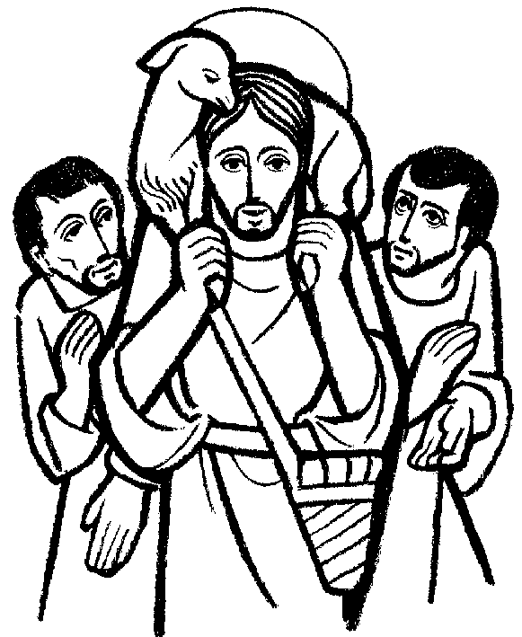

Második hét (március 22- 29): A hívás vonzásában
A hét kegyelme: hogy képes legyek Jézus hívását meghallani, és kész arra, hogy megtegyem, amit Ő kíván. Kérem még, hogy az Ő barátja lehessek, hogy Őt mélyebben megismerhessem, és hogy a megváltó küldetésével való kapcsolatom naponta bensőségesebbé váljék bennem.
vasárnap Krisztus Király és az ő hívása (szent Ignác lelkigyakorlatának egyik legfontosabb elmélkedése)

KEGYELEM: Kérem Urunktól, hogy képes legyek meghallani hívását, és hogy készséges és hajlandó legyek megtenni azt, amit ő kíván.
A KERET: Ennek a megfontolásnak két része van. Az első bevezet a fontosabb második részbe.
1. Az első részben olyan helyzetben képzelem el magam, amilyennel lelkesítő filmekben találkozhatunk. Magam előtt látok egy vezéregyéniséget, aki a kiválasztottság tudatával vonz sok-sok jóakaratú férfit és nőt, akik valóban figyelnek rá.
Elképzelem, hogy mindenki lelkesedik azért, hogy kövesse felhívását, mert az emberek érzik rajta, hogy valami egyetemes jót és reménytelit akar, s hogy nincsenek hátsó szándékai. Képesek követni és vállalni a nehézségeket is, amelyeket nem rejt véka alá. Beszéde és példája erőt ad az áldozatvállalásra, a nehézségekkel való szembenézésre is. Hallgatva őt, elképzelem, hogy tulajdonképpen gyávaság lenne nem hallgatni rá, vagy megmaradni saját önzőségemnél, kényelemszeretetemnél, Ha egy vonzó és lelkesítő személy, aki ennyire Isten embere, ilyen felhívást tesz, melyik ember utasíthatná vissza meghívását? Hogyan ne akarna mindenki részt venni egy ilyen erőpróbáló és nemes kalandban?
Ha segít, gondolhatok pl. II. János Pálra, ahogyan egy-egy ifjúsági találkozón, szabadtéri misén magával tudta ragadni hallgatóságát még gyengesége és betegsége idején is.
2. A második részben Jézus Krisztusra, a mi Urunkra és hívására irányítom a figyelmemet. Ha egy emberi vezetőnek ilyen hatása lehet ránk, mennyivel nagyobb akkor a vonzereje az Istenembernek, Jézus Krisztusnak, Vezérünknek és Királyunknak! Hívása az egész emberiséghez szól, mégis minden embert egyéni, sajátos módon hív. ,,Az az akaratom, hogy meghódítsam az egész világot a szeretetre, hogy legyőzzem a bűnt, a gyűlöletet és a halált - legyőzzek mindent, ami elválasztja az emberiséget Istentől. Aki csatlakozni akar hozzám ebben a küldetésben, ebben a munkában, annak késznek kell lennie velem együtt dolgozni, hogy így, a szenvedésemben való követés által, követhessen a dicsőségemben is''.
Isten meghívására és a győzelem ígéretének birtokában hogyan ne adná magát minden józanul gondolkodó ember Jézusnak és az ő művének a szolgálatára?
Azok az emberek, akik nagylelkűek és tűzbe hozza őket a buzgóság Jézus Krisztusnak, az örök Királynak és Mindenek Urának követésére, nemcsak teljesen fel akarják ajánlani magukat egy ilyen küldetésre és munkára, hanem szembe akarnak szállni mindazzal, ami akadályozza őket Jézus Krisztus radikális követésében. Ők ilyen módon fejezik ki felajánlásukat:
,,Minden teremtmény örök Ura és Királya, alázattal jövök eléd. Édesanyád, Mária és összes szentjeid támogatásának tudatában kegyelmed arra indít, hogy felajánljam magamat neked és művednek. Mélyen vágyom arra, hogy veled legyek minden rossznak, minden gyalázatnak és minden szegénységnek az elfogadásában ténylegesen és lelki értelemben egyaránt, szándékosan ezt választom, ha ez nagyobb szolgálatodra és dicsőségedre van. Ha te, Uram, erre szeretnél meghívni és kiválasztani, akkor fogadj el engem ilyen életmódra.''
(Lelkigyakorlatos könyv és D. Fleming alapján)
hétfő Mk 1,16-20 az első tanítványok meghívása
kedd Lk 5,1-11
szerda március 25 Gyümölcsoltó boldogasszony ünnepe
Lk 1,26-38 Mária igenje a hívásra: Íme, az Úr szolgálója vagyok, legyen nekem a te igéd szerint
csütörtök ismétlés
péntek Mt 14,22-33 Péter követi a hívást a tengeren
szombat ismétlés

olvasmány: Mt 11,28-30; Fil 3,7-12; Lk 9,57-62; Mk 3,13-19; Mt 10,17-30; Mt 10,37-39

Keresztes Szent János, Tekintsünk Jézusra (La montée du Carmel)
Most, hogy a hit már Krisztusra van alapozva és az evangéliumi törvény a kegyelem korszakába érkezett, nincs többé mit tudakolnunk Istentől, ahogy ezt a régi törvény alatt tették, tudniillik hogy szóra bírják Istent. Most, hogy Isten nekünk adta Fiát, aki a végső és végleges szó, Vele együtt egyszerre kimondott mindent, s nincs többé mit mondania.

Szent Pál zsidóknak adott tanítása arra utal, hogy le kell mondani a régi eszközökről, a Mózes Törvénye szerinti kapcsolatról és tekintetüket egyedül Krisztusra kell szögezni. „Sokszor és sokféleképp szólott Isten régen az atyákhoz a próféták által, ezekben a végső napokban Fia által szólt hozzánk” (Zsid 1,1). Az Apostol arra tanít minket ezáltal, hogy Isten valamiképp elnémult. Nincs többé mit mondania, hiszen amit régen külön-külön mondott a próféták révén, teljesen kijelentette most, amikor a Fiúban mindent nekünk adott.

Ebből az következik, hogy ha az Új Törvény alatt még mindig látomásra vagy kinyilatkoztatásra vágyunk, akkor nemcsak hogy ostobaságot követünk el, hanem egyenesen megsértjük Istent. Ilyesféle vággyal ugyanis azt fejezzük ki, hogy szemünk nincs egészen Krisztusra függesztve, hanem újabb dolgokat keres.

Isten így válaszol minderre: „Elmondtam mindent, amit el akartam mondani az Ige által, aki a Fiam. Tekintsetek rá egyedül, mert benne határoztam el mindent, bennem mondtam ki mindent, benne nyilatkoztattam ki mindent, és benne többet találtok, mint ami után vágyakoztok, vagy amit magatoktól kértek.

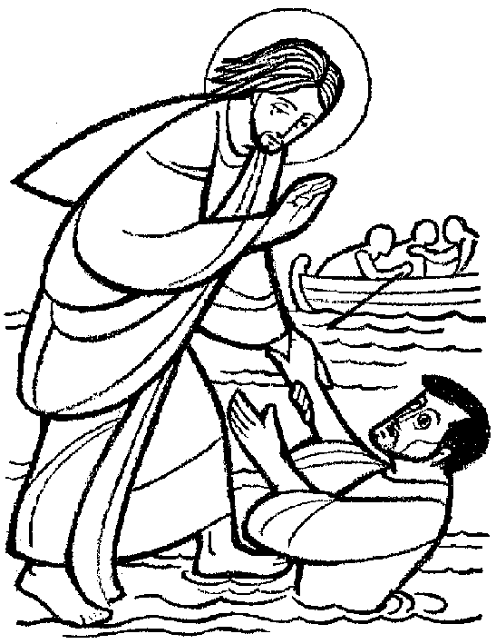

Harmadik hét (március 29-április 5): Szeretett bűnös vagyok
Amiről szó van: A valódi bűnbánat az ajándék. Isten szeretetéről és megbocsátásról alkotott valamely sejtés nélkül ezt azonban nem tudjuk elfogadni. A szentek példája mutatja, hogy az isteni jóság megtapasztalása és a bűnbánat mélysége szoros kapcsolatban állnak.

A hét kegyelme: Felismerjem, hogy Isten szeret, úgy ahogyan vagyok, még bűnösen is. Ugyanakkor kérem Istentől a megtérés kegyelmét, fájdalmat, sajnálatot és könnyeket bűneim, önzésem, szeretetlenségem miatt.

vasárnap Lk 5,27-32 Nem az igazakat jöttem hívni, hanem a bűnösöket, hogy megtérjenek
hétfő Lk 15, 11-24 Az apja eléje sietett, a nyakába borult és megcsókolta
kedd Lk 7, 36-50 Sok bűne bocsánatot nyer, mert nagyon szeretett
szerda Jel 3,1-6 14-22 Se hideg se meleg nem vagy, kezdelek kivetni a számból
csütörtök ismétlés
péntek Zsolt 51 Mosd le bűnömet teljesen, tisztíts meg vétkemtől!
szombat ismétlés

olvasmány: A Hegyibeszéd (Mt 5, 21-7,29) segíthet a gyónásra való felkészülésben. Ez a Tízparancsolat jézusi újraértelmezése.

A bűn. Egy XV. századi anoním szerző megfontolásai

Bűnt elkövetni… nem más, mint kisajátítani valami jó dolgot, a létet, az életet, a tudást, a tevékenységet, egyszóval mindazt, amit jónak nevezhetünk. Azonosítjuk magunkat ezekkel a jó dolgokkal, azt hisszük, hogy hozzánk tartoznak, vagy hogy tőlünk származnak. Valahányszor azonban így cselekszünk, elhagyjuk a tökéletességet.
Az ördög is hasonlóképpen cselekedett. Mi más volt bukásának és Istentől való elfordulásának oka, ha nem az, hogy magának tulajdonított valamit. Ez a kisajátítás, az „én”, a „felém”, a „nekem”, az „enyém”, ez az, ami elfordulásának és bukásának oka. És íme, az állapot, ahol ma van.
Ádám is így cselekedett. Azt mondják: Ádám evett az almából, s ezért veszett és bukott el. Én pedig azt mondom, hogy bukásának oka a kisajátítás, az „én”, a „felém”, az „enyém”, a „nekem”. Ha nem vezette volna ez az önző vágy, bizony akkor sem bukott volna el, ha hét almát eszik. De mihelyt az „enyém” vágya feltámadt benne, elbukott, még akkor is, ha sohasem evett volna az almából.
Hja, hja, mondod te: százszorta többször elbuktam én, s ráadásul sokkal súlyosabban, sokkal inkább eltávolodva Istentől. Ha minden ember összefogna, akkor sem tudnák helyrehozni, vagy elfeledtetni Ádám bukását és Istentől való elfordulását. Hogyan lehet tehát helyrehozni ilyen bukást? … Ki által és milyen módon teljesedik be Ádám jóvátétele?
Válasz: Fontoljátok meg jól: az ember nem tudott semmit sem Isten nélkül tenni, Isten pedig nem akart semmit sem az ember nélkül tenni. Ezért aztán Isten emberi természetet vett magára; emberré lett, az ember pedig megistenült. Így valósult meg a jóvátétel. Így valósulhat meg az én jóvátételem is. Magam képtelen vagyok arra, hogy helyrehozzam Isten nélkül azt, amit elrontottam, Isten pedig nem akar nélkülem cselekedni. Hogy a jóvátétel beteljesedjen, Isten emberré akar válni bennem, vagyis magához akar vonni mindent, ami bennem van. Sem bensőmben, sem külsőmben ne legyen tehát semmi, ami Néki ellenáll és működésének akadályt támaszt.

Simon Pacot, Megbocsátani és bocsánatot nyerni: a bocsánat két pólusának közös pontjai

A bocsánat, amit mi magunk kapunk vagy amit mi adunk másnak, életutunk fontos mérföldköve. Olyan esemény, amely valahol a mélyben zajlik. Csak Istentől jöhet, mert egyedül Isten az, aki megbocsát. A bocsánat a szeretet teljessége, a szeretet pedig Istentől van, maga Isten a szeretet. „A bocsánat nem pusztán valaminek az elengedése, hanem a szó szoros értelmében újjáteremtés.” „A bocsánat újjáteremti (re-crée) azt, amit az ember lerombolt (dé-crée).” Valóban a feltámadás rendjébe tartozik, az újjáteremtés és a feltámadás pedig csak Isten hatalmában áll. A bocsánat visszatérés az életbe. Fiam halott volt, de feltámadt (Lk 15,14). A bocsánat, a megnyílás, az újjáépítés, a kegyelem befogadásának folyamata. A kapott és az adott bocsánat épp az ellenkezője az önmagunkba való bezárkózásnak.
Bocsánatot kérni vagy elfogadni nem lehetséges a lemondás, az elszakadás, a gyász folyamata nélkül. Mindez abban áll, hogy otthagyjuk a hálót, kiengedjük a kezünkből, kibogozódunk a másikból és a rosszból; eloldjuk, indulni hagyjuk, nem tartjuk vissza, nem zárjuk be. A bocsánat megszabadít minket és általa mi is megszabadítjuk a másikat.
A bocsánat megváltoztatja a rossz erőinek az irányát. Egy termékeny élethajtást ültetünk általa a halál szívébe. Ez a legnemesebb aktus, amely képes átalakítani a rosszat a jóba s amely képes a rombolás erőit az élet irányába fordítani. Minden energiánk, amit arra fordítunk, hogy újrarágjunk dolgokat, hogy megvessünk, hogy gyűlöljünk, hogy bosszút álljunk vagy hogy magunk körül forogjunk, a bocsánat által építő és termékeny energiává válik bennünk.
A bocsánat Isten válasza a világban lévő rosszra: az irgalom a bennünk lévő rendezetlenség közepébe talál és ez a találkozás visszahelyez minket az igazságba. A bocsánat Istentől jön, de a mi részvételünk is fontos benne. A mi közreműködésünk által testesül meg és hozhat gyümölcsöt Isten bocsánata. Jézus visszavezet a bocsánat forrásához, az Atyához. Nem elégedik meg azzal, hogy tanítsa a bocsánatot, hanem saját testében éli meg, amikor azt kéri Atyjától, hogy bocsásson meg azoknak, akik megállították ebben a küldetésében, s akik halálra adták. Jézus felébreszti bennünk egy váratlan újszerű kapcsolat lehetőségét, amely véget vet bennünk annak a szörnyű folyamatnak, amely a rosszra rosszal akar válaszolni, vagy pedig bezár minket saját hibánkba.
Ahhoz, hogy hitelesen élhessük meg a bocsánatot, mélyre kell ásnunk magunkban. Így jutunk el szívünk, pszichénk, existenciális valóságunk mélyére. A legnagyobb kísértés éppen az, hogy elkerüljük a megbocsátás folyamatának ezt a szakaszát, vagy legalábbis gyorsan áthaladjunk rajta, hogy minél előbb rendben lévőnek találjuk magunkat a felszínen vagy minimizálva a problémát elfussunk előle. Így gyakran leegyszerűsítjük a megbocsátás folyamatát, felszínesen éljük meg, tulajdonképpen elvetéljük, s így nem is hozhatja meg a halálból az életbe való átmenet gyümölcsét. A megbocsátásban ott van az igazi szeretet, amely csak igazságban élhető.
Merjünk tehát válságban maradni, ami egyben érés, lépésenkénti menetelés. Merjünk érzelmeink, megtérésünk, önmagunkkal való szembesülésünk mélyére menni.
A bocsánat csak ennek az útnak a végén lehetséges. Nem tudjuk ugyanis egy csapásra felismerni, hogy az Isten által adott élet hajtásának sajátosságait hogyan sértettük meg akarattal vagy akaratlanul a sebeinkkel való bánásmódunkban. Csak akkor tudunk majd megbocsátani egész valónkból azoknak, akik megtépáztak minket, amikor sikerül újraolvasnunk fájdalmas történetünket a Szentlélek fényében, vagyis amikor megértettük, hogy a történet nem zár minket szükségszerűen egy lesújtó determinizmusba, hanem Isten kegyelméből kezdhetünk vele valamit.
Minden bocsánat amit adtunk, vagy amit kaptunk, nem más mint Húsvét, átmenet a halálból az életbe.

Negyedik hét (április 5-11): Jézus mellett a kiüresedésben (Nagyhét)

Hét kegyelme: átérezni Jézus fájdalmát, szenvedését

virágvasárnap: Mk 11,1-11 Jeruzsálemi bevonulás
hétfő Jn 12,1-11 Az árulás fájdalma
kedd Jn 13,21-33. 36-38. A tagadás fájdalma
szerda Lk 22, 14-30 A legnagyobb ajándék és a tanítványok értetlensége
csütörtök Lk 22,39-46 Vérrel verejtékezés
péntek Jézus hét szava a kereszten:
-„Atyám bocsáss meg nekik, mert nem tudják mit tesznek”
-„Még ma velem leszel a paradicsomban”
-„Íme, a te anyád – Íme, a te fiad”
-„Szomjazom”
-„Istenem, Istenem, miért hagytál el engem?”
-„Beteljesedett”
-„Atyám kezedbe ajánlom lelkemet”
szombat ismétlés

olvasmányok: Zsolt Iz 52,13-53,12; Pét. 2,18-25; Róm 6,1-14; a szenvedéstörténet olvasása az egyes evangéliumokban

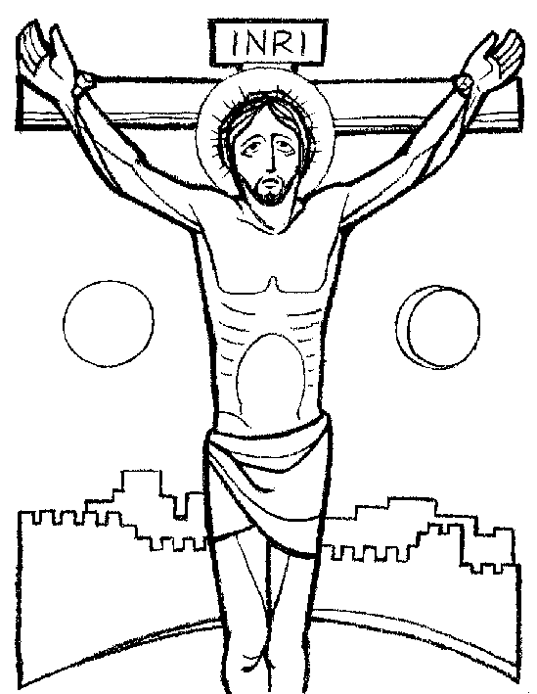

Ötödik hét (április 12-18): Jézus örömében

Hét kegyelme: Azt a képességet kérem, hogy részese lehessek a feltámadt Krisztus örömének.

húsvét vasárnap: Jn 20,1-9 Péter és János a sírnál, „látta és hitt”
hétfő: Mt 28,8-10 „Menjetek, vigyétek hírül a testvéreimnek”
kedd: Jn 20,11-18 Mária Magdolna elment, és hírül vitte a tanítványoknak: ,,Láttam az Urat!''
szerda: Lk 24,13-35 Emauszi tanítványok, ,,Hát nem lángolt a szívünk, amikor beszélt hozzánk az úton”
csütörtök: ismétlés
péntek: Jn 21,1-14 ,,Vessétek a hálót a hajó jobb oldalára”
szombat: ismétlés

olvasmány: Jézus búcsúbeszéde Jn 13,1-17,26

Varga László: Isten titkának szemlélése szeretettel, az Oltáriszentségben köztünk jelenlévő Jézus Krisztus személyén keresztül.
Titok – ami meghaladja minden racionalitásunkat, logikánkat, pszichológiánkat és teológiánkat is. Messze több minden fogalmunknál, amit róla alkottunk, több minden tudásunknál, vágyunknál, és érzésünknél – kimeríthetetlen misztérium. Egy élet kevés ahhoz, hogy befogadjuk teljesen Isten titkát, de csodálatos ajándékként az életünk az örök élettel folytatódik, és ott színről színre láthatjuk azt, akit most tükör által homályosan a szent színek alatt szemlélünk.
Mivel az Oltáriszentségben Isten alázata lesz nyilvánvalóvá, az alázatosaknak már itt egyre teljesebben feltárul a köztünk lévő Jézus titka.
Szemlélni - azt jelenti, hogy befogadni akarjuk és nem kisajátítani. Ha szeretettel szemlélek valakit, akkor nem manipulálom, nem akarom irányítani az én terveim szerint. Rengetegszer elimádkozzuk „legyen meg a Te akaratod”, de nekünk mindig van jobb ötle-tünk, és nagyon várjuk, hogy a jó Isten azt fogja tenni, amit mi akarunk. Amikor mégse az történik, amit szeretnénk, pedig kimondtuk, hogy „legyen meg a Te akaratod”, akkor a szívünk fellázad. A kiakadásainkból egyértelműen látszik, hogy ez így van.
Amikor pedig szeretettel szemlélem azt, aki szeret, akkor egyszerűen csak befogadom. Azt akarom, hogy betöltsön, azt akarom, hogy a jelenlétével átjárjon.
Szeretettel. Mit jelent ez? Kapcsolatot, ami soha nem lehet személytelen. Jézus Krisztussal való kapcsolatban nem lehetek külső néző vagy döntőbíró. Azt jelenti, hogy elkötelezem magamat és ez az egész személyiségemet érinti. Megosztom vele, aki jelen van, a dolgaimat, érzéseimet, gondolataimat, emlékeimet, ötleteimet, terveimet, jövőmet és jelenemet, és meghallgatom az ő véleményét.
Ebben a kapcsolatban semmit sem rejthetek el előle magamból. Isten jobban szeret engem, mint én magamat. Személyes érdekem, hogy kiszolgáltassam magamat neki, különö-sen azokon a területeken, amiket szégyellek, amiket titkolok, amik életem sötétségei, és én sem ismerem ki magamat bennük. Ebben a kapcsolatban semmi nem lehet magánügy, itt még a tudatalatti is ismertté lesz.
A szeretet számára semmi sem lehetetlen, de mindig kölcsönös kell, hogy legyen. Isten megvárja, hogy kész legyek magamat teljesen átengedni a szeretetének, és akkor olyan dolgokat tapasztalhatok meg, amiket azelőtt soha.
Ebben a szeretetben meggyőződhetek arról, hogy a szeretet számára és Isten számára semmi sem lehetetlen, még az én életemben sem.
Ha ebbe a szeretetbe belemegyek, akkor ki kell mondanom: tegyél velem, amit akarsz, mert Te vagy az én Atyám.
Ha komolyan veszem a szeretetét, akkor végre föladom, hogy én írjam elő, hol, hogyan és mit változtasson meg bennem.
Természetesen szabad kérni és vágyakozni, de mindezt az Ő nevében fejezem ki, és soha nem kívánok olyan dolgokat, amik Őellene vannak.
Ő mondja: aki szeret, annak kinyilatkoztatom magamat.

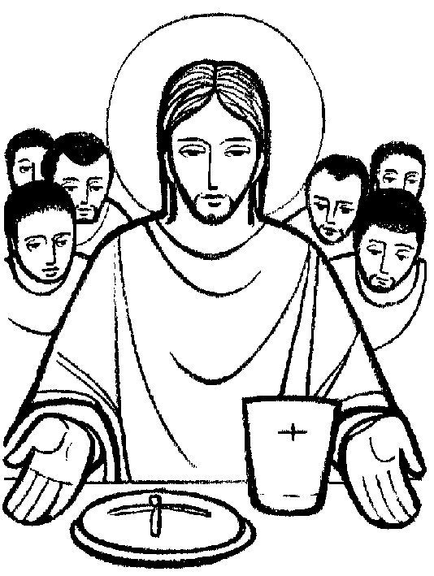

Hatodik hét (április 19-22): Mindenben Istent keresni, avagy szemlélődés a szeretetről

A lelkigyakorlat végén szent Ignác egy szemlélődést ajánl, ami segít, hogy Isten szeretetét mindenben fel tudjuk fedezni a hétköznapok során. Mi is a szeretet? Ignác szerint a szeretetnek inkább cselekedetekben, mint szavakban kell megmutatkoznia, továbbá a szeretet a kölcsönös megosztásban áll. Például, aki szeret, az megosztja azzal, akit szeret, tehetségét, idejét vagy tulajdonát, amivel rendelkezik, vagy amiből adhat. Így tesz az is, aki szeretetet kap, azzal, aki szereti őt. Ugyanígy az, akinek tudása van, megosztja azzal, akinek nincs, és ez így van a tisztelet, gazdagság stb. tekintetében is. A szeretet mindig kölcsönös elfogadás és adás.

Hét kegyelme: mélyen felismerjem és átérezzem, hogy milyen sok jót kaptam Istentől, szeretetét mindenben fel tudjam fedezni és erre válaszolva mindenben tudjam Őt szeretni és szolgálni.

Vasárnap: Isten ajándékai számomra
Isten szeretetből teremtett engem, és ez a szeretet teljesen ingyenes. Annyira szeret engem, hogy ha én el is távolodom tőle, Ő továbbra is Üdvözítőm és Megváltóm marad. Az összes természetes képességem és adományom, a keresztség, az Eukarisztia és a rám árasztott sajátos kegyelmek ajándékai mind azt jelzik, Urunk, Istenünk mennyire megosztja velem az életét. Az az életem vigasza, hogy tudom és tapasztalom, ki vagyok Isten számára az Ő kegyelméből. Gondoljam át, hogy mi mindent kaptam Istentől: életemet, neveltetésem ajándékait, hitemet stb.

Mit szeretnék felajánlani annak, aki ennyire szeret? Szeretettől indíttatva, szívem mélyéből kifejezem szeretetemet a következő szavakkal:

Vedd, Uram, és fogadd el teljes szabadságomat, emlékezetemet, értelmemet és egész akaratomat, mindazt, amim van és amivel rendelkezem. Te adtad nekem mindezt. Neked, Uram, visszaadom. Minden a tiéd, tégy vele, amit akarsz. Csak szeretetedet és kegyelmedet add, ez elég nekem.

Hétfő: Isten önmagát ajándékozza nekem
Isten nem csak ajándékokat ad nekem, hanem szó szerint önmagát adja. Ő nem csak az az Ige, akiben minden teremtetett, hanem az az Ige is, aki megtestesült és velünk lakik. Nekem adja önmagát, így Teste és Vére életem ételévé és italává válik. Kiárasztja rám Lelkét, ezért tudok így kiáltani: ,,Abba''. Isten olyan nagyon szeret, hogy szó szerint Isten lakóhelyévé és templomává válok. Mindnyájunkat állandóan újjáteremt, és így Isten dicsőségévé leszünk.
Gondoljam át, hogy milyen mélyen szeret engem Isten, aki önmagát adta nekem.

Vedd, Uram, és fogadd el teljes szabadságomat…..

Kedd: Isten fáradozik értem
Isten olyan nagyon szeret, hogy részese lett életem küzdelmeinek. Agyaggal dolgozó fazekashoz, gyermeket szülő anyához, vagy halott csontokba életet öntő hatalmas erőhöz hasonlóan munkálkodik azon, hogy megossza életét és szeretetét velem. Fáradozásában elment egészen a kereszthalálig, hogy így világra hozza az újjászületett, feltámadt életet. Isten dolgozik értem a teremtett világban is, sok sok emberen keresztül. Gondoljam át, hogy mennyi ember – és rajtuk keresztül maga az Isten - fáradozott azért, hogy van mit ennem, mibe öltöznöm stb.

Vedd, Uram, és fogadd el teljes szabadságomat…..

Szerda: Isten, mint Ajándékozó és Ajándék
Isten szeretete úgy ragyog le rám, mint a nap fénysugarai, olyan pazarlóan, ahogyan egy forrás árasztja vizét egy vég nélkül áradó folyóba. Amint látom a napot sugaraiban, és látom a forrást a folyó vizében, ugyanígy látom Istent önmagát minden rám árasztott ajándékában. Isten gyönyörűségét és örömét leli abban, hogy együtt van az emberekkel, -- együtt van velem. Úgy árasztja rám szeretetét, hogy mindig teljesebb és gazdagítóbb életre hív.

Vedd, Uram, és fogadd el teljes szabadságomat…..
AMDG

F. Varillon, Joie de croire, joie de vivre, Paris, Centurion, 1981, p. 77.
F. Varillon, Vivre le christianisme, Paris, Centurion, 1992, p. 114.

